Kultūros paveldo objekto būklės tikrinimo taisyklių priedas

________Kauno miesto savivaldybės administracijos Kultūros paveldo skyrius____________
(dokumento sudarytojo pavadinimas)

KULTŪROS PAVELDO OBJEKTO BŪKLĖS PATIKRINIMO AKTAS

2017-04-12 Nr. 55-16-38
(data)
______Kaunas_____
(užpildymo vieta)

I. BENDRIEJI KULTŪROS PAVELDO OBJEKTO DUOMENYS

1. Pavadinimas: Maironio (S.Siručio) rūmai

2. Unikalus kodas Kultūros vertybių registre: 10435
3. Nekilnojamojo kultūros paveldo vertinimo tarybos akto patvirtinimo data ir numeris (jei aktas patvirtintas): 2013.06.10 Nr.KPD-SK—167.
4. Adresas: Rotušės a. 13, Kaunas, Kauno m. sav.
_______________________________________________________________________________________
5. Valdytojas: Maironio lietuvių literatūros muziejus, valstybinė biudžetinė įstaiga, tel.nr.+370(37)207477_____________________________________________________________________
(vardas, pavardė, gyv. vieta, tel. numeris/juridinio asmens pavadinimas, teisinė forma, buveinė, kodas, tel. numeris)

6.Paskelbtas ar nepaskelbtas saugomu kultūros paveldo objektu: Paskelbtas

7. Ankstesnio būklės patikrinimo akto data ir numeris: Tikrintas pirmą kartą.

II. KULTŪROS PAVELDO OBJEKTO BŪKLĖS DUOMENYS

8. Kultūros paveldo objekto fizinės būklės pokytis
 | 5 – būklė labai pagerėjo | 4 – būklė gerėja | 3 – būklė nepakito | 2 – būklė blogėja | 1 – būklė labai pablogėjo
1. Kultūros paveldo objekto fizinės būklės pokyčio įvertinimas* | V
* - Pažymėti - V.

5 – būklė labai pagerėjo - objektas restauruotas, pritaikytas ar atkurtas, aplinka sutvarkyta, nuolat prižiūrima, vizualinės taršos šaltinių nėra;
4 – būklė gerėja - objektas yra naudojamas ir valdytojas nuolat vykdo priežiūros darbus, laiku šalinami atsiradę defektai, objekte atlikti/atliekami remonto, konservavimo darbai arba objekte atliekami restauravimo, pritaikymo ar atkūrimo darbai, aplinka tvarkoma, nuolat prižiūrima, vizualinės taršos šaltinių nėra arba imamasi priemonių juos panaikinti;
3 – būklė nepakito - objektas yra naudojamas ir valdytojas nuolat vykdo priežiūros darbus, objektas nenaudojamas, bet jame atliekami/atlikti tyrimai, avarijos grėsmės pašalinimo, apsaugos techninių priemonių įrengimo ar kiti neatidėliotini saugojimo darbai, objektas užkonservuotas, imamasi priemonių apsaugoti objektą nuo neigiamo aplinkos poveikio, aplinka tvarkoma nereguliariai, yra vizualinės taršos šaltinių, dėl kurių panaikinimo nesiimta jokių priemonių;
2 – būklė blogėja - objektas nenaudojamas/naudojamas ir nyksta dėl valdytojo nevykdomos ar nepakankamos priežiūros, buvo apardytas stichinių nelaimių ar neteisėta veikla, sunyko ar buvo apardyta iki 50% objekto, aplinka netvarkoma, yra vizualinės taršos šaltinių, dėl kurių panaikinimo nesiimta jokių priemonių, ar tokių šaltinių daugėja;
1 – būklė labai pablogėjo - objektas sunyko, buvo sunaikintas stichinių nelaimių ar neteisėta veikla, sunyko ar buvo sunaikinta daugiau kaip 50% objekto, aplinka apleista, netvarkoma, daugėja vizualinės taršos šaltinių, ir dėl to nesiimama jokių priemonių.

9. Kultūros paveldo objekto (statinio) dalių fizinės būklės pokytis**
 | 5 – būklė labai pagerėjo | 4 – būklė gerėja | 3 – būklė nepakito | 2 – būklė blogėja | 1 – būklė labai pablogėjo
1. Pamatai ir nuogrindos | V
2. Sienų konstrukcijos | V
3. Sienų apdaila | V
4. Stogo danga | V
5. Stogo konstrukcijos | V
6. Langai | V
7. Durys | V
8. Puošyba (jei yra) | V
** - 9 p. pildomas tik kultūros paveldo statiniams. Vertinant kultūros paveldo statinio bendrą būklės pokytį 8 p., išvedamas vidurkis iš visų tokio statinio dalių fizinės būklės pokyčio vertinimo balų, pažymėtų 9 p.

10. Išvados apie kultūros paveldo objekto fizinės būklės pokytį. Objekto būklė labai gera. Pastate 2014 / 2015 m. pradėtas vykdyti tvarkybos darbų projektas, tačiau iki šiol (tikriausiai dėl lėšų stokos) išlikę neužbaigtų tvarkybos darbų dalių (balkonas, pamatas iš vidinės kiemo pusės, pastato išorinio fasado dalis). Stogo medžiagos (molio čerpių) ir konstrukcijų būklė gera (medinė gegninė konstrukcija), pamatų (pamatas su tinkuoto plytų mūro ir akmenų cokoliu) būklė gera. Fasadų puošybos elementai (PR fasado rizalitas su dvitarpsniu laužtinės formos frontonu dekoruotu plytų mūro voliutomis, piliastrais ir vazomis išryškinti, balkonas ir jo plytų mūro stulpelių bei metalinių grotelių tvorelė) būklė gera. Plytų mūro sienų būklė gera. Interjere išlikusi rūsio bei I a. patalpų plytų mūro cilindriniai skliautai bei rūsio patalpos stačiakampio skerspjūvio plytų mūro stulpai, į kuriuos remiasi cilindrinių skliautų konstrukcija, jų būklė labai gera. I a. labai gera būklė tinkuotų plytų mūro arkadų, pagrindinės laiptinės gelžbetoninių konstrukcijų teraco laiptų su ažūriniais turėklais ir mediniu porankiu. II aukšte išlikusios geros būklės glazūruotos koklių krosnys dekoruotos karūnomis, karnizai.

11. Kultūros paveldo objekto aplinkos būklės pokytis***
5 – būklė labai pagerėjo | 4 – būklė gerėja | 3 – būklė nepakito | 2 – būklė blogėja | 1 – būklė labai pablogėjo
 |  | V
***- Pažymėti - V.

12. Išvados apie kultūros paveldo objekto aplinkos būklės pokytį. Užfiksuota, jog aplinkos priežiūra vykdoma nepakankamai. Tvoros būklė prasta, medžiagos suirusios ir apgriuvusios. Iš vidinės kiemo pusės netvarkingai išklotas grindinys.

PRIDEDAMA:
13.Fotofiksacija.
Nr. 1 PR fasadas, atsuktas į Sporto g.,
Nr. 2 Pastatas P fasadas,
Nr. 3 Pagrindinis įėjimas į muziejaus pastatą R fasade,
Nr. 4 Vidinis kiemas,
Nr. 5 ŠR tvora,
Nr. 6 Vidinė pastato kiemo pusė,
Nr. 7 Maironio butas,
Nr. 8 Pastogė,
Nr. 9 Rūsio erdvė,
Nr. 10 Pastatas iš vidinės kiemo pusės.

14. Kiti dokumentai _______________________________________________________________________
_______________________________________________________________________________________
__________________________________________________________________ , ___-____ lapų.

Vyr. specialistė
___________________________________ ______________ ______Dovilė Miliukštė______
(aktą įforminusio asmens pareigų pavadinimas) (parašas) (vardas ir pavardė)

Kultūros vertybės kodas:
10435
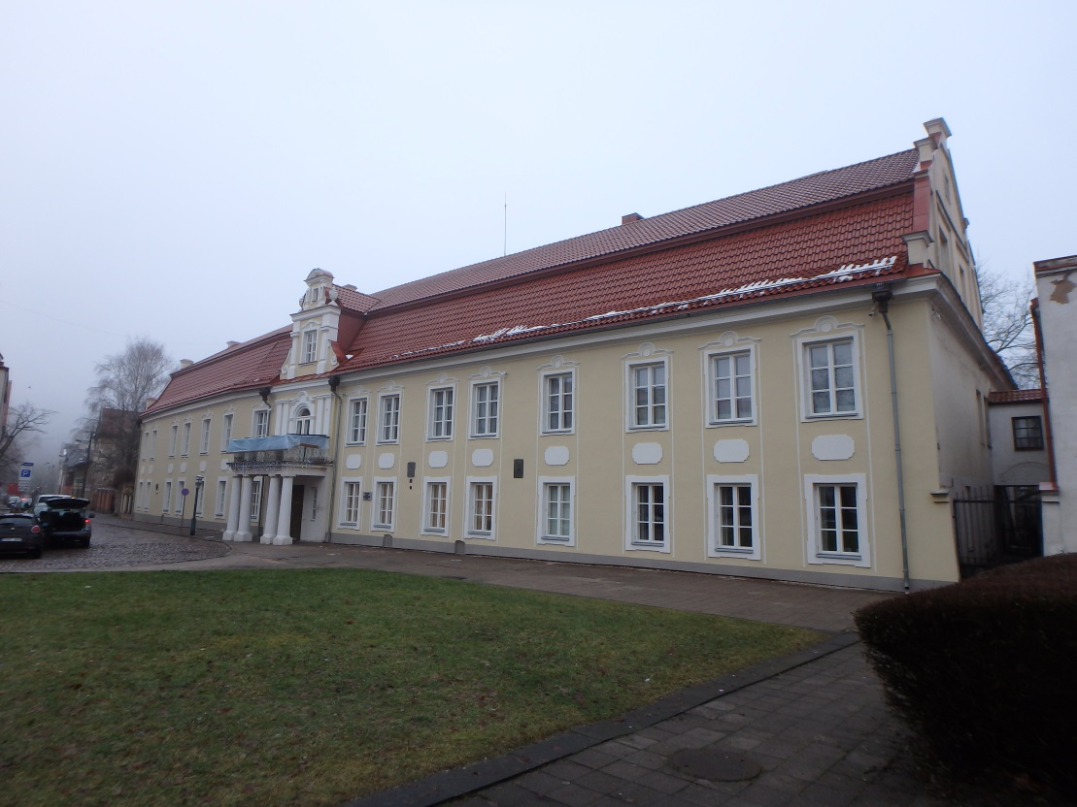
Nr. | 1 |  | Pavadinimas | PR fasadas, atsuktas į Sporto g.
Fotografavo |  | Toma Karoblytė, Agota Jakaitė |  |  |  | Data | 2016-12-20
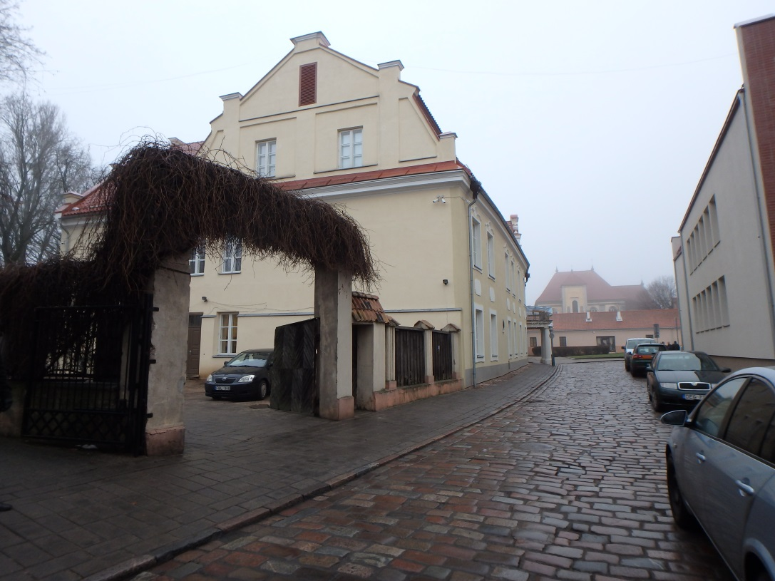
Nr. | 2 |  | Pavadinimas | Pastato P fasadas
Fotografavo |  | Toma Karoblytė, Agota Jakaitė |  |  |  | Data | 2016-12-20
Kultūros vertybės kodas:
10435
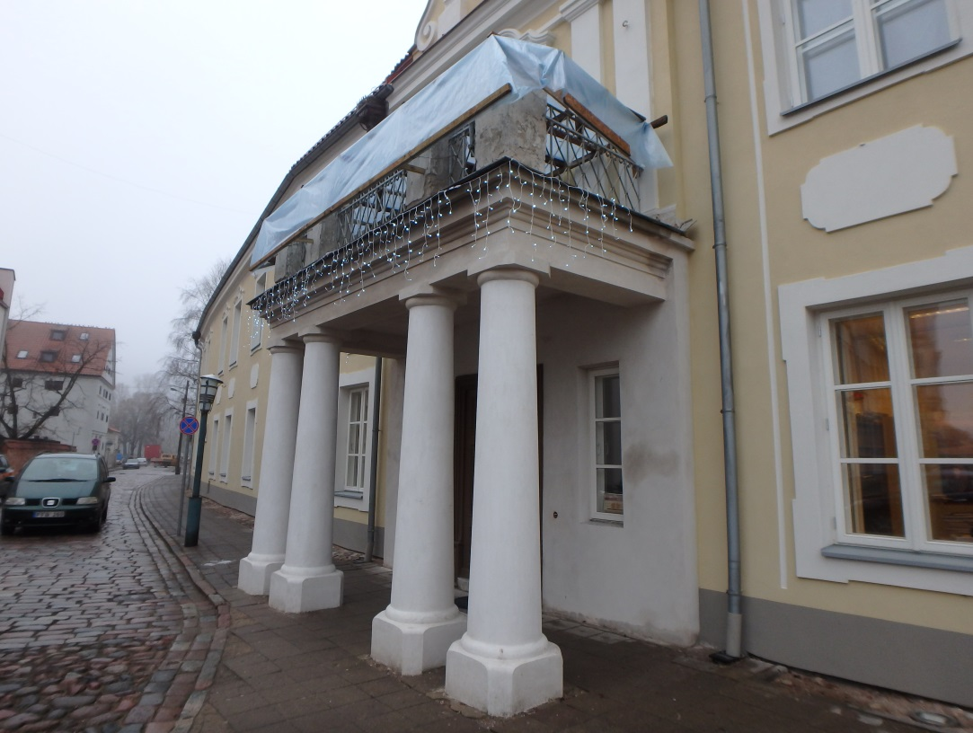
Nr. | 3 |  | Pavadinimas | Pagrindinis įėjimas į muziejaus pastatą R fasade
Fotografavo |  | Toma Karoblytė, Agota Jakaitė |  |  |  | Data | 2016-12-20
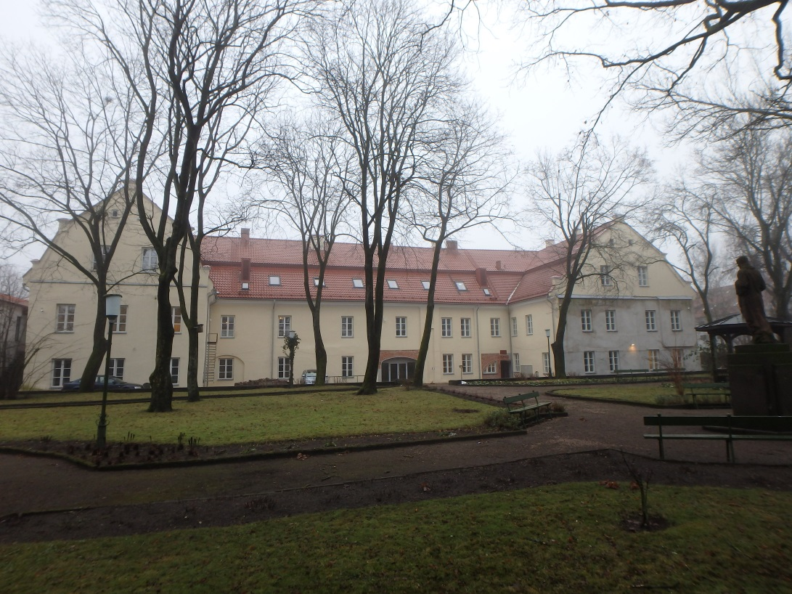
Nr. | 4 |  | Pavadinimas | Vidinis kiemas
Fotografavo |  | Toma Karoblytė, Agota Jakaitė |  |  |  | Data | 2012-12-20

Kultūros vertybės kodas:
10435
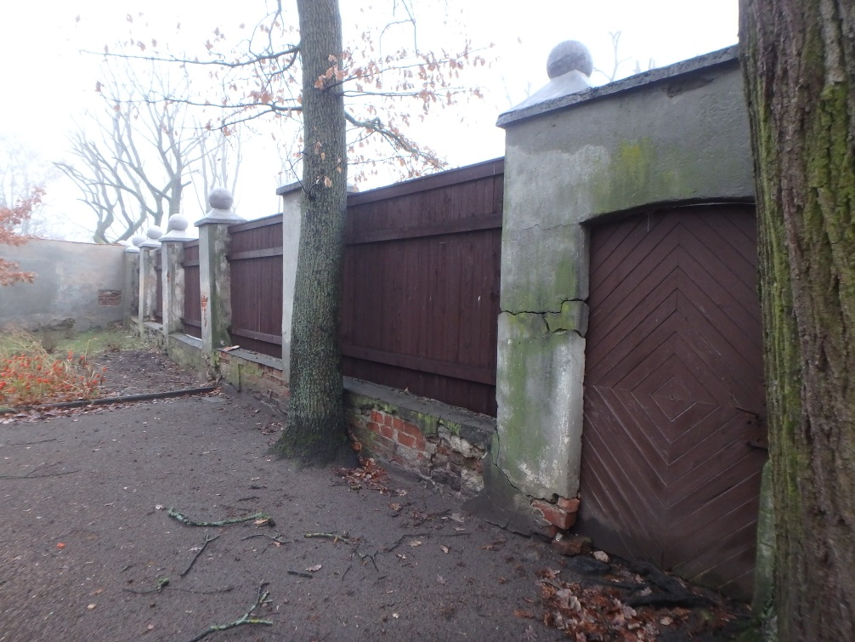
Nr. 5 Pavadinimas ŠR tvora
Fotografavo Toma Karoblytė, Agota Jakaitė Data 2016-12-20
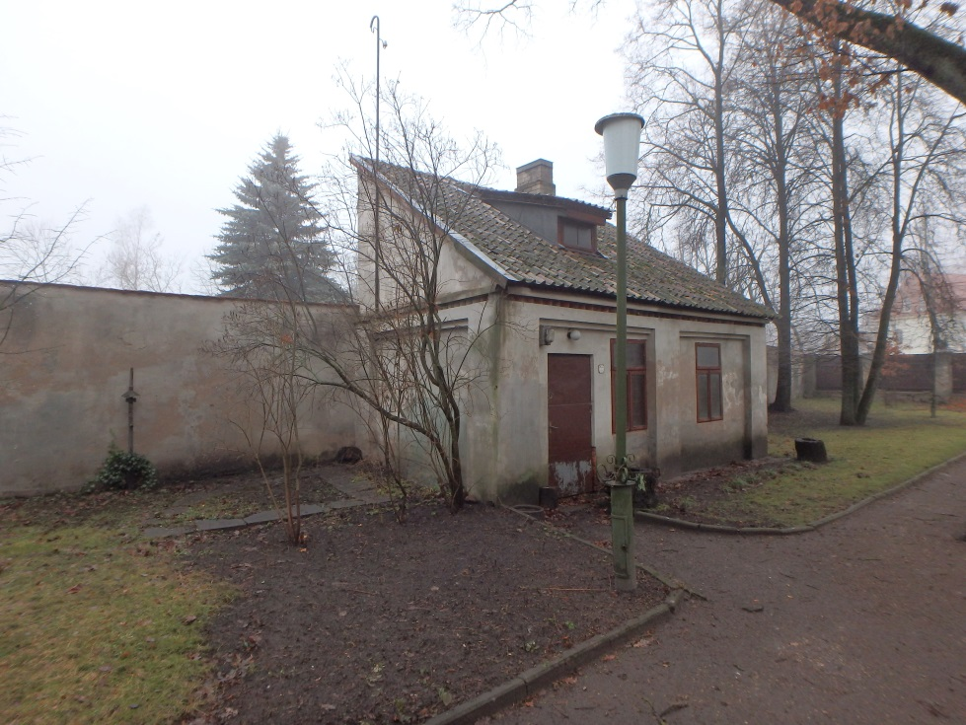
Nr. 6 Pavadinimas Vidinė pastato kiemo pusė
Fotografavo Toma Karoblytė, Agota Jakaitė Data 2016-12-20
Kultūros vertybės kodas:
10435
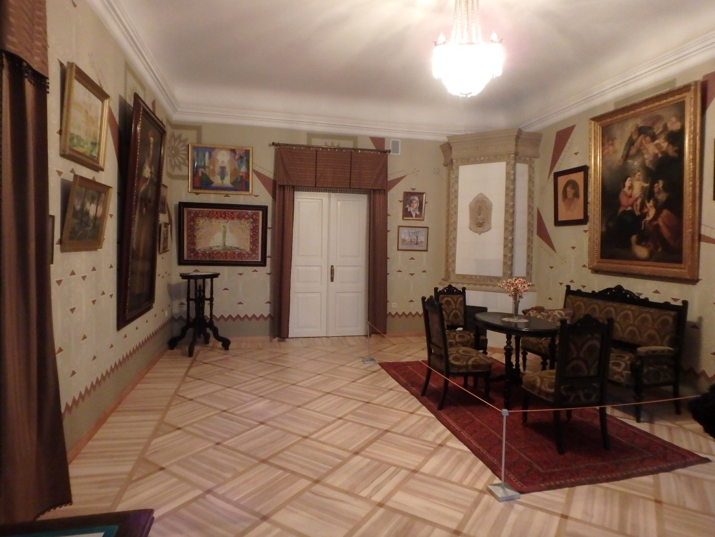
Nr. 7 Pavadinimas Maironio butas
Fotografavo Toma Karoblytė, Agota Jakaitė Data 2016-12-20
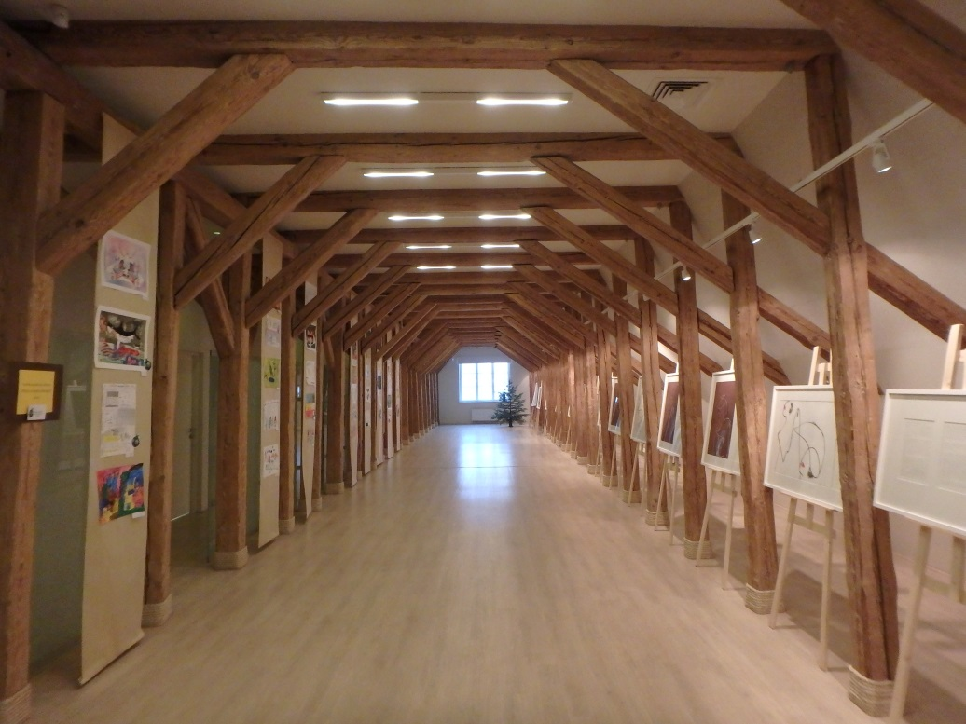

Nr. 8 Pavadinimas Pastogė
Fotografavo Toma Karoblytė, Agota Jakaitė Data 2016-12-20
Kultūros vertybės kodas:
10435
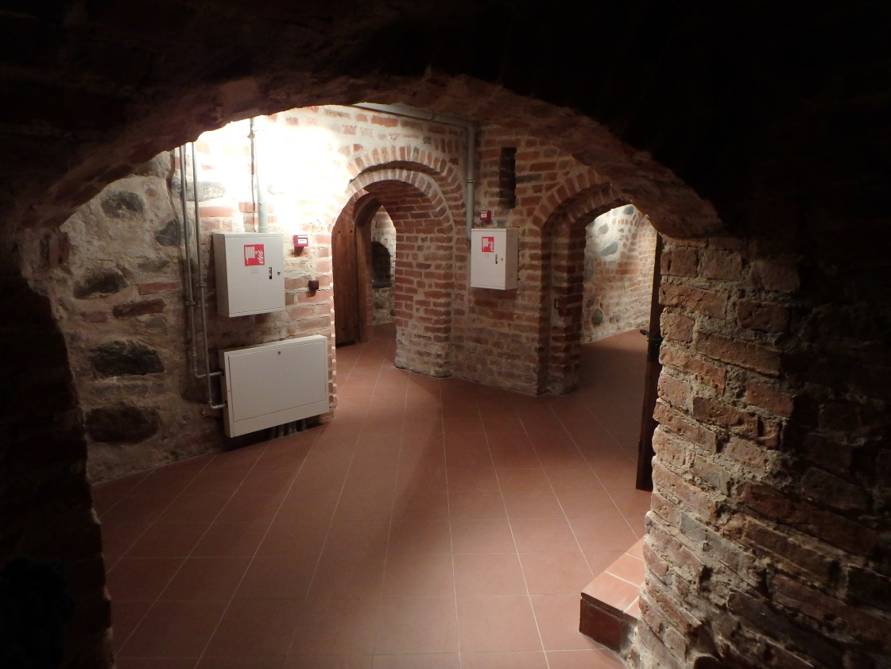
Nr. 9 Pavadinimas Rūsio erdvė
Forografavo Toma Karoblytė, Agota Jakaitė Data 2016-12-20
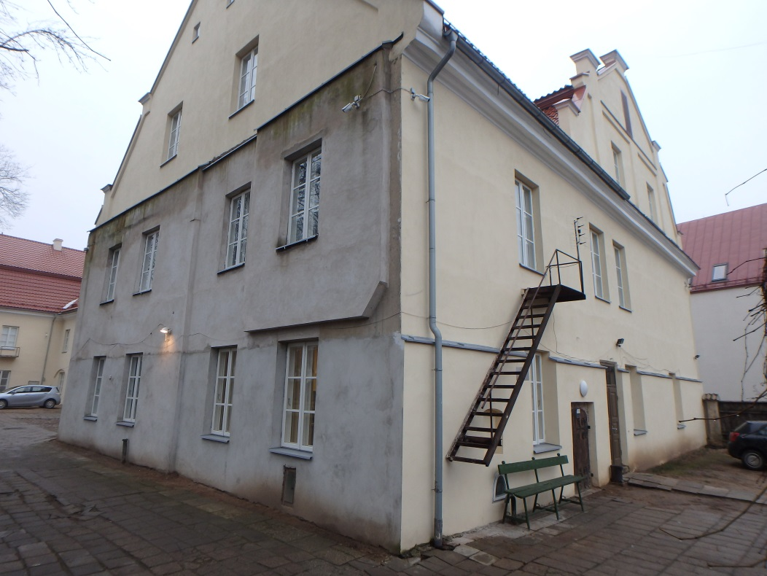
Nr. 10 Pavadinimas Pastatas iš vidinio kiemo
Fotografavo Toma Karoblytė, Agota Jakaitė Data 2016-12-20

